10. Диаграмма последовательности
Главный сценарий: кандидат откликается на вакансию, после чего рекрутер назначает собеседование.
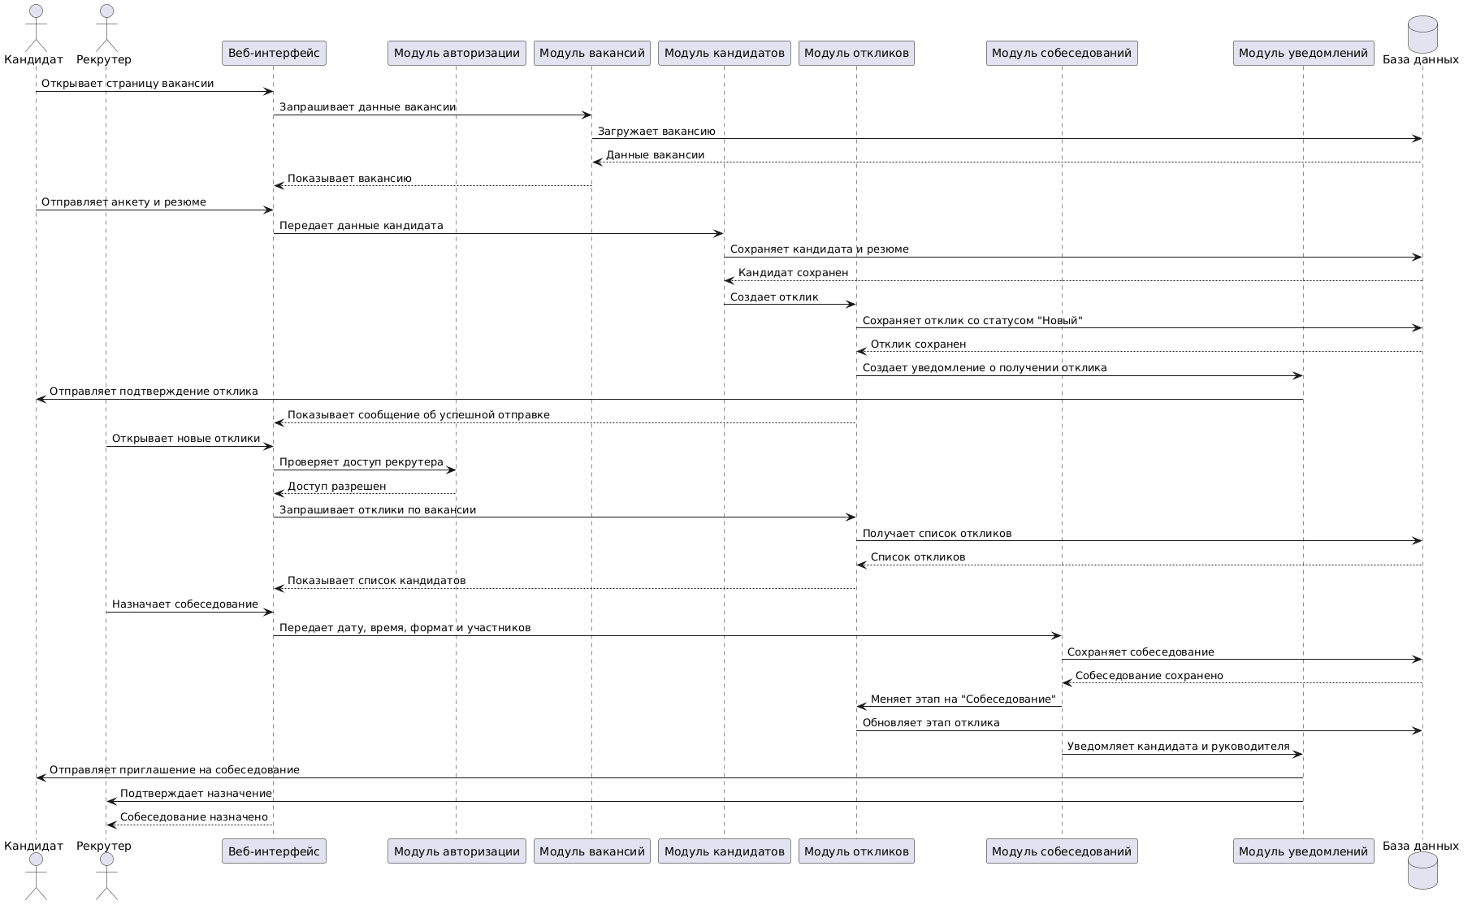

Рисунок 2 - Диаграмма последовательности

